ТАКТИЧЕСКАЯ ПОДГОТОВКА

ОПОРНЫЙ КОНСПЕКТ
ДЛЯ ОБУЧЕНИЯ ГРАЖДАН РОССИЙСКОЙ ФЕДЕРАЦИИ НАЧАЛЬНЫМ ЗНАНИЯМ В
ОБЛАСТИ ОБОРОНЫ И ИХ ПОДГОТОВКИ ПО ОСНОВАМ ВОЕННОЙ СЛУЖБЫ
ТЕМА
ОБЯЗАННОСТИ НАБЛЮДАТЕЛЯ
Вопросы занятия:
- Обязанности наблюдателя.
- Выбор места наблюдения, его занятие, оборудование и маскировка, оснащение наблюдательного поста.
- Оснащение наблюдательного поста.

Методические указания по организации и проведению занятий по тактической подготовке
В тактической подготовке на первоначальном этапе основной формой обучения являются тактико-строевые занятия.
Их сущность состоит в том, что с подразделениями отрабатывается техника выполнения приемов и способов действий в различных видах боя сначала по элементам в медленном темпе, а затем в целом в пределах установленного нормативами времени. Недостаточно освоенные элементы приема и прием в целом должны повторяться до тех пор, пока обучаемые не научатся выполнять их правильно, согласованно и в установленное нормативом время. Тактическая обстановка для проведения тактико-строевого занятия может создаваться для отработки каждого учебного вопроса (норматива) отдельно и не связываться единым замыслом. Она должна быть не сложной, но обеспечивать качественное обучение подчиненных. Организуют и проводят тактико-строевые занятия с подразделениями непосредственные командиры.
Проводить тактико-строевые занятия можно на учебном тактическом поле или на необорудованной местности. Наиболее эффективны и поучительны те занятия, которые проводятся на учебном тактическом поле, где наряду с мишенями, инженерными сооружениями, заграждениями и участками разрушений могут применяться и звуковые эффекты боя. При проведении занятий на необорудованной местности для обозначения противника используются мишени из ротного тактического комплекта или группа военнослужащих (2-4 чел.) с мишенями и средствами имитации, которые после отработки каждого учебного вопроса или его элемента по распоряжению руководителя занятия перемещаются в новый район для создания новой тактической обстановки. Кроме того, тактико-строевые занятия могут проводиться и с применением лазерных имитаторов стрельбы и поражения (ЛИСП).
Основным методом обучения на тактико-строевых занятиях является упражнение (тренировка) в выполнении приемов и способов действий на поле боя. Могут применяться также объяснение и показ.
Проведение тактико-строевых занятий. Перед выходом на занятие командир взвода строит подразделение, проверяет наличие и экипировку личного состава, вооружение, средства материально-технического обеспечения, а также знание обучаемыми требований безопасности. Кроме того, он обязан установить необходимые требования безопасности при проведении предстоящего занятия.
Тактико-строевое занятие может начинаться непосредственно в расположении части или в исходном районе. В первом случае выдвижение в исходный район и возвращение в расположение части осуществляется на фоне тактической обстановки и используется для закрепления ранее изученных вопросов или для отработки отдельных тактических приемов и способов действий по теме данного занятия.
По прибытии в район занятия руководитель строит подразделение в две шеренги, объявляет тему, учебные цели занятия, порядок его проведения и первый учебный вопрос. Не исключена проверка знания личным составом теоретических положений по теме предстоящего занятия.
Затем руководитель называет приемы и действия, которые предстоит отработать, вводит обучаемых в тактическую обстановку, указывает подчиненным командирам места для занятий и приказывает им вывести подчинённых на указанные места занятий. С занятием учебных мест отделениями и по команде руководителя командиры отделений приступают к отработке первого учебного вопроса и его первого элемента.
Командир отделения, прибыв с личным составом на указанное командиром взвода место, объявляет обучаемым порядок отработки вопроса по элементам, показывает лично (или привлекает для показа наиболее подготовленных обучаемых) выполнение элемента с краткими пояснениями и приступает к его отработке.
Отработка каждого элемента начинается в замедленном темпе, при этом основное внимание обращается на правильность его выполнения. В последующем темп постепенно увеличивается до времени, установленного соответствующим нормативом. Ошибки, допущенные обучаемыми, должны исправляться своевременно и умело.
Обнаружив общие ошибки в действиях личного состава, командир отделения останавливает обучаемых, вызывает их к себе, указывает на допущенные ошибки, разъясняет, а если необходимо, то снова показывает, как выполнить тот или иной приём, и продолжает тренировку до тех пор, пока ошибки не будут устранены.
Если же ошибки допускают отдельные обучаемые, то останавливать всех не следует. В этом случае на выявленные недостатки нужно обратить внимание только тех обучаемых, которые допустили ошибки, и добиться их устранения в процессе отработки последующих действий. Тренировку можно проводить, применяя различные методические приемы: учить каждого отдельно или потоком, учить одного, а тренировать всех.
Закончив обучение первого элемента, командир отделения в такой же последовательности отрабатывает следующий элементы учебного вопроса.
После отработки учебного вопроса по элементам командир отделения приступает к тренировке обучаемых по всему учебному вопросу в целом.
После отработки учебного вопроса командир строит подчиненных, проводит частный разбор, объявляет обучаемым следующий учебный вопрос и порядок его отработки по элементам, доводит тактическую обстановку и приступает к отработке первого элемента изучаемого вопроса в той же последовательности, что и при отработке предыдущего вопроса. Закончив, таким образом, отработку всех учебных вопросов, командир отделения проводит разбор. Проведение разбора аналогично проведению разбора командира взвода (см. ниже).
В установленное время или по команде командира взвода отделение прибывает в указанное место. Командир отделения докладывает командиру взвода об окончании занятия, о степени усвоения каждым обучаемым учебных вопросов, об имевших место недостатках, изъятии неизрасходованных имитационных средств и в дальнейшем действует по указанию командира взвода.
Командир взвода в ходе тактико-строевого занятия, проводимого командирами отделений, поочередно лично обучает наиболее сложным учебным вопросам каждое отделение и одновременно контролирует проведение занятия командирами других отделений. При необходимости он оказывает им помощь в устранении допущенных ошибок при отработке того или иного элемента, а также управляет мишенной обстановкой.
Обнаружив ошибки в действиях отделений, командир взвода установленным сигналом останавливает взвод, вызывает к себе всех обучаемых или только командиров отделений, указывает им на допущенные ошибки, разъясняет, а если необходимо, то и показывает, привлекая для этого одно из отделений, как надо правильно действовать и продолжает тренировку до тех пор, пока ошибки не будут устранены, а прием не будет выполнен четко и слажено.
Если ошибки допускают отдельные обучаемые, останавливать весь взвод не следует. В этом случае лучше на выявленный недостаток обратить внимание командира отделения и потребовать от него устранить ошибки в процессе отработке последующих действий.
Закончив отработку всех учебных вопросов, командир взвода строит взвод, проверяет наличие личного состава, вооружения и военной техники, изымает неизрасходованные средства имитации и проводит разбор, который является заключительной частью тактико-строевого занятия.
При разборе командир напоминает тему, цели занятия и как они достигнуты, анализирует действия личного состава при отработке каждого учебного вопроса, подкрепляя свои выводы требованиями уставов, наставлений и приказов старших командиров, отмечает наиболее подготовленных обучаемых, называет лучшее отделение, а также указывает на недостатки в действиях обучаемых.
В заключение разбора командир взвода подводит итоги выполнения поставленных задач и дает указания по устранению выявленных недостатков.

«УТВЕРЖДАЮ»
Начальник сборов
А. А. Столярова
« » 20 г.
ПЛАН
ПРОВЕДЕНИЯ ЗАНЯТИЯ с учащимися 10 классов
по ТАКТИЧЕСКОЙ ПОДГОТОВКЕ на « » 20 г.
Тема: Обязанности наблюдателя.
Цели занятия:
Учебные вопросы: 1. Обязанности наблюдателя.
- Выбор места наблюдения, его занятие, оборудование и маскировка.
- Оснащение наблюдательного поста.
Время проведения: часа (ов)
Место проведения: Участок местности на тактическом учебном поле.
Форма (метод) проведения: Тренировка (упражнение).
Материальное обеспечение: Снаряжение и экипировка - штатные, флажки - 4 пары, свисток - 1 шт. Оборудование наблюдательного поста - 1 комплект.
Руководства и пособия: 1. Боевой устав по подготовке и ведению общевойскового
боя, часть 3 (взвод, отделение,) 2005 г.
Ход занятия
Учебные вопросы и время | Действия  командира | Схема  действий | Действия  обучаемых
Организация  занятия  мин. | Перед выходом к месту занятия проверяю наличие и экипировку личного состава, вооружение, средства МТО. |  | Устраняют замеченные недостатки.
Организация  занятия  мин. | Довожу порядок безопасного обращения с оружием, шанцевым инструментом, имитационными средствами и устанавливаю порядок безопасного выполнения элементов предстоящего занятия. |  | Слушают и запоминают требования безопасности.
Организация  занятия  мин. | Проверяю качество усвоения обучаемыми требований безопасности. |  | Отвечают на вопросы.

Учебные вопросы и время | Действия  командира | Схема  действий | Действия  обучаемых
1. Обязанности наблюдателя.  мин. | Объявляю учебный вопрос и порядок его изучения. |  | Уясняют порядок отработки вопроса.
1. Обязанности наблюдателя.  мин. | Довожу теоретические положения изучаемого вопроса:  - для чего организуется наблюдение в различных видах боя;  - обязанности наблюдателя (что он должен знать и уметь);  - что такое сектор, полоса, район или объект наблюдения и в каких случаях они назначаются наблюдателю. |  | Слушают и уясняют теоретические положения изучаемого вопроса.
1. Обязанности наблюдателя.  мин. | Одновременно с рассказом показываю:  - сектор, полосу, район и объект наблюдения на местности, сообразуясь с особенностями участка местности на тактическом учебном поле. |  | Слушают, смотрят и уясняют порядок наблюдения в секторе, поле, районе наблюдения. Наблюдение за объектом.
1. Обязанности наблюдателя.  мин. | Отвечаю на вопросы, возникшие у обучаемых в ходе теоретической и практической части занятия. |  | При возникновении вопроса задают его.
1. Обязанности наблюдателя.  мин. | Проверяю качество усвоения материала. Для этого двум-трем обучаемым задаю контрольные (проблемные) вопросы практической направленности с целью удостовериться в правильном понимании изложенного материала и их готовности применять полученные знания на практике. |  | Отвечают на вопросы. Выполняют указанные практические действия.
2. Выбор места наблюдения, его занятие, оборудование и маскировка.  мин. | Объявляю учебный вопрос и порядок его изучения. |  | Уясняют порядок отработки вопроса.
 | Довожу теоретические положения изучаемого вопроса:  - порядок выбора места |  | Слушают и уясняют теоретические положения изучаемого вопроса.
 | для наблюдения на ме-

Учебные вопросы и время | Действия  командира | Схема  действий | Действия  обучаемых
стности с различным рельефом и покрытой различной растительностью и с различной насыщенностью местными предметами;
- где нецелесообразно и опасно устраивать место для наблюдения; особенности выбора места для наблюдения на открытой местности, в населённом пункте, в лесу и в горах.
 | Отвечаю на вопросы, возникшие у обучаемых в ходе теоретической части занятия. |  | При возникновении вопроса задают его.
 | Подкрепляю рассказ показом наиболее удачных мест для ведения наблюдения за местностью и противником применительно к участку местности на котором проводится занятие. |  | Изучают указанные руководителем места наблюдения.
 | Приказываю командирам отделений приступить к практическому обучению подчинённых выбору, занятию и маскировке мест для наблюдения.
 | Командиры отделений вводят обучаемых в тактическую обстановку (показывают передний край обороны противника, его огневые точки, ставят задачу обучаемым на проведения наблюдения за местностью и противником) и приступают к практической отработке вопроса. |  | Уясняют тактическую обстановку. Учатся правильным и быстрым действиям до приобретения прочных навыков в выполнении тактических задач по наблюдению.
 | Оказываю помощь командирам отделений в обучении своих подчинённых.  Задаю обучаемым кон- |  | Отвечают на вопросы. Выполняют практические действия по вводным.

Учебные вопросы и время | Действия  командира | Схема  действий | Действия  обучаемых
 | трольные (проблемные) вопросы практической направленности с целью удостовериться в правильном понимания обучаемыми изученного материала и их готовности применять полученные знания на практике.
3. Оснащение наблюдательного поста.  мин. | Объявляю учебный вопрос и порядок его изучения. |  | Уясняют порядок отработки вопроса.
3. Оснащение наблюдательного поста.  мин. | Довожу теоретические положения изучаемого вопроса:  - оборудование наблюдательного поста. |  | Слушают и уясняют теоретические положения изучаемого вопроса.
3. Оснащение наблюдательного поста.  мин. | Подкрепляю рассказ показом приборов и устройств, находящихся на наблюдательном посту. |  | Осматривают оборудование наблюдательного поста.
3. Оснащение наблюдательного поста.  мин. | Отвечаю на вопросы, возникшие у обучаемых в ходе теоретической и практической части занятия. |  | При возникновении вопроса задают его.
3. Оснащение наблюдательного поста.  мин. | Проверяю качество усвоения материала. Для этого двум-трем обучаемым задаю контрольные (проблемные) вопросы практической направленности с целью удостовериться в правильном понимании изложенного материала и их готовности применять полученные знания на практике. |  | Отвечают на вопросы. Выполняют указанные практические действия.
Заключительная часть занятия  мин. | Строю подразделение, проверяю наличие и экипировку личного состава, вооружение, средства МТО, изымаю неизрасходованные средства имитации. |  | Устраняют замеченные недостатки.
Заключительная часть занятия  мин. | Напоминаю тему, цели занятия и как они достигнуты.  Анализирую действия личного состава при от- |  | Слушают, запоминают оценки, делают выводы.

Начальник сборов
Учебные вопросы | Действия | Схема | Действия
и время | командира | действий | обучаемых
работке каждого учебного вопроса.
Отмечаю наиболее подготовленных обучаемых, определяю лучшее отделение, довожу основные недостатки в действиях обучаемых.
Даю указания по устранению выявленных недостатков.

А. А. Столярова
« » 20 г.

- Обязанности наблюдателя
Наблюдение является одним из наиболее распространенных способов ведения разведки противника и местности. Наблюдение организуется во всех видах боевой деятельности войск и ведется непрерывно днем и ночью. В условиях ограниченной видимости наблюдение ведется с применением приборов ночного видения и других технических средств, средств освещения местности и дополняется подслушиванием.
Каждый солдат обязан непрерывно и целеустремленно вести наблюдение за полем боя, т. е. за противником и местностью, и добывать важные сведения о характере его действий. Наблюдением выявляются и подтверждаются: сосредоточение войск противника для перехода в наступление, расположение его огневых средств и боевой техники, пунктов управления, инженерных заграждений и другие сведения.
Наблюдение в подразделениях организуется командирами подразделений и ведется наблюдателями с наблюдательных постов и командно-наблюдательных пунктов.
Наблюдатель обычно назначается из числа специально подготовленных солдат и сержантов. Он должен уметь хорошо ориентироваться на местности днем и ночью, обладать хорошей выучкой в ведении разведки наблюдением, зрительной памятью, огромной выдержкой и терпением, быть выносливым, сообразительным и хладнокровным.
Наблюдатель обязан:
- уметь выбирать, оборудовать и маскировать место для наблюдения, ориентироваться на местности в любое время года и суток; определять расстояние до целей (объектов), пользоваться приборами наблюдения и средствами связи;
- знать разведывательные признаки основных видов вооружения и боевой техники противника, анализировать сведения, вести записи в журнале наблюдения и четко докладывать о результатах наблюдения командиру (старшему наблюдательного поста).
Наблюдателю для ведения разведки противника назначается сектор (полоса), а иногда район или объект наблюдения.
Сектор для наблюдения назначается тогда, когда наблюдение за противником ведется на пересеченной местности.
Если местность позволяет наблюдать вперед и в стороны и поставлена задача вести наблюдение и за своими подразделениями, назначается полоса.
В тех случаях, когда необходимо выявить противника или следить за его действиями в каком-либо районе местности, для наблюдения назначается район.
- Выбор места наблюдения, его занятие, оборудование и маскировка
Военнослужащие выбирают наблюдательные пункты на любой местности с учетом возможности маскировки и открывающейся с наблюдательного поста (НП) перспективы. Внешне место для наблюдения ничем не должно отличаться от окружающей местности.
Занятие места для наблюдения производятся скрытно.
Эффективность наблюдения в значительной степени зависит от умения выбирать и оборудовать место для наблюдения с таким расчетом, чтобы оно обеспечивало хороший обзор, скрытный подход, маскировку и защиту от поражения огневыми средствами.
При выборе места для наблюдения необходимо проявлять максимум находчивости и изобретательности. Выбранное место маскируется так, чтобы не вызывать у противника подозрения. Наиболее надежным укрытием наблюдателя является окоп. Место для наблюдения может быть выбрано в траншее, в специально оборудованном сооружении или в другом удобном для наблюдения месте.
Наблюдатели часто располагаются в подбитых вражеских танках, окопах, местах, замаскированных под кочку, камень, пень и др.

Следует, однако, помнить, что при маскировке мест для наблюдения наблюдатели противника ведут учет каждого заметного местного предмета, поэтому появление новой «кочки» или «пня» может вызвать у них подозрение и усилит наблюдение.
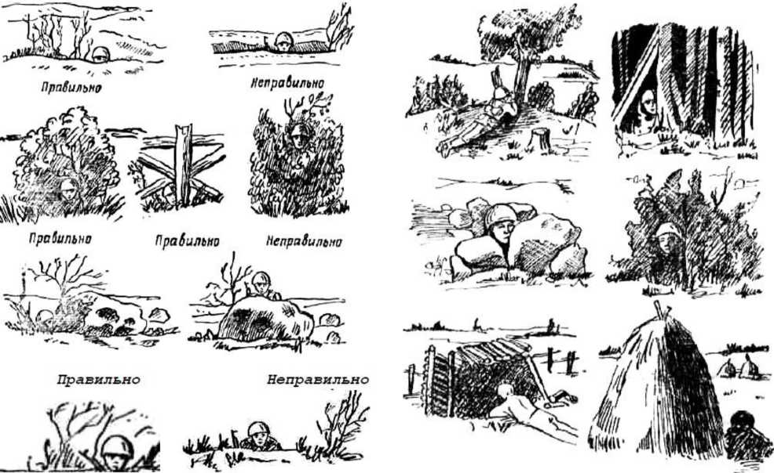
При выборе места для наблюдения необходимо помнить, что наблюдатель должен всё видеть и слышать, а сам оставаться незамеченным.
Выбор и занятие места для наблюдения в кустарнике и за другими местными предметами
Правильное расположение наблюдателя около различных местных предметов
Каждому военнослужащему необходимо знать, что:
- не следует выбирать место для наблюдения вблизи резко выраженных ориентиров;
- при наблюдении с пригорков и высот нельзя выдвигаться на вершины высот, холмов, курганов, барханов, чтобы не вырисовываться на горизонте;
- при наблюдении из-за дерева, столба или дорожного указателя нельзя стоять, надо наблюдать лежа, находясь с теневой стороны предмета;
- для наблюдения из канавы необходимо выбирать такое место, чтобы сзади имелась насыпь, бугорок или куст, тогда голова наблюдателя не будет проектироваться на фоне неба;
- неосторожное передвижение в районе наблюдательного пункта демаскирует его;
- в лесу для ведения наблюдения часто используют деревья; однако нельзя устраивать НП на деревьях, превосходящих своей высотой окружающие деревья.
В качестве НП можно использовать стог сена, подбитую бронетехнику, железнодорожную насыпь, ложные местные предметы (кочки, валуны, пни) и многое другое. В этом вопросе решающую роль играет смекалка военнослужащего, его изобретательность.
На открытом месте наблюдатель выбирает место для наблюдения с таким расчетом, чтобы окраска его одежды и вооружение сливались с естественной окраской местности. При расположении около местных предметов (дерево, столб, пень, куст, камень и т. п.) надо вести наблюдение лёжа, находясь с теневой стороны.
При выборе места для наблюдения в населенном пункте наблюдатели располагаются в стенах разрушенных домов, на чердаках, верхних этажах и развалинах. Располагаясь на чердаках или за заборами, они могут вести наблюдение через щели и отверстия. Иногда могут использоваться для наблюдения заводские трубы. Однако следует иметь в виду, что противник
будет стремиться артиллерийским огнём разрушить объекты и местные предметы, которые могут быть использованы для наблюдения.
В лесу и кустарнике лучше всего располагаться для наблюдения несколько в глубине от опушки, в тени деревьев, на земле или на деревьях.
При выборе места для наблюдения в лесу дерево надо выбирать толстое, суковатое, ствол которого закрыт со стороны противника густыми ветками. Внешне и своими размерами оно не должно резко выделяться на общем фоне лесного массива. Для размещения наблюдателя на дереве обычно устраивается площадка из сучьев и веток.
Места для наблюдения в горной местности выбираются на скатах и отрогах господствующих высот, у скал и утесов. Необходимо помнить, что в горах даже с самого удачно выбранного места можно просматривать не более 30-40% лежащей впереди местности.
Поэтому для наблюдения за отдельным направлением выбирается не менее 2-3 мест для наблюдения. Иметь место для наблюдения непосредственно на вершинах гор и у резко выделяющихся местных предметов не рекомендуется. В этом случае положение наблюдателя хорошо проектируется на фоне неба.
- Оснащение наблюдательного поста
В подразделениях назначаются наблюдатели, которые непрерывно ведут наблюдение за противником и положением своих войск. Количество наблюдателей и наблюдательных постов в подразделении зависит от условий обстановки и задачи, выполняемой этим подразделением.
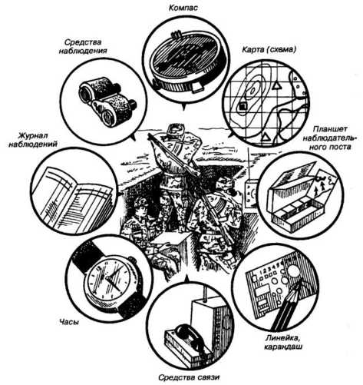
Оснащение наблюдательного поста
Так, в обороне и в период подготовки к наступлению обычно назначаются: в отделении
- 1, во взводе - 1-2 и в роте - 2-3 наблюдателя, а в батальоне - 1-2 наблюдательных поста.
В состав наблюдательного поста назначаются два-три наблюдателя из числа наиболее подготовленных для этого солдат и сержантов, один из них назначается старшим.
Личный состав наблюдательного поста обеспечивается приборами наблюдения, крупномасштабной кодированной картой или схемой местности, журналом наблюдения, компасом, фонарем, часами, средствами связи и подачи сигналов оповещения, а наблюдатель
- приборами наблюдения.
Для работы ночью наблюдательные посты (наблюдатели) обеспечиваются приборами ночного видения, средствами освещения местности, радиолокационной станцией наземной разведки.

